КРОССВОРД
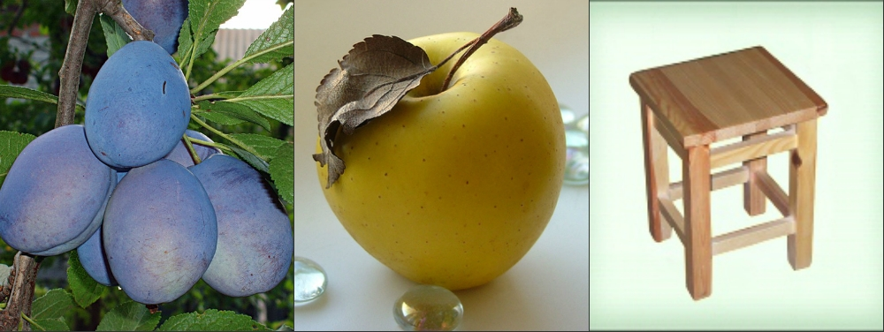
САУ
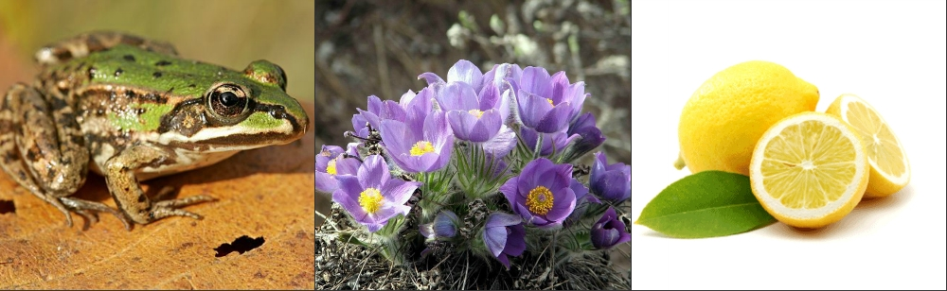
БУЛ
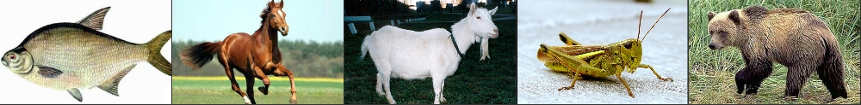
БАКЧА
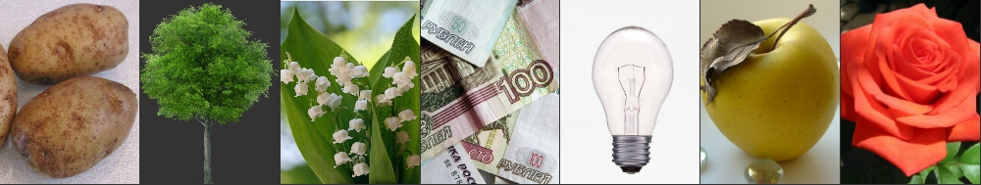
БАЛАЛАР
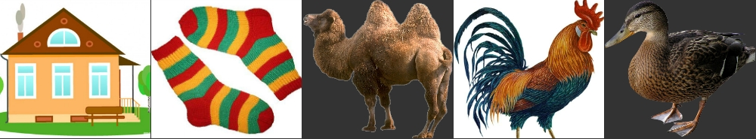
ӨНДӘҮ

